附件1

农牧民工工资保证金银行保函（样本）

编号： 开立日期：

鄂托克旗人力资源和社会保障局：
根据《保障农民工工资支付条例》《鄂托克旗工程建设领域农牧民工工资保证金管理实施方案》，企业（以下简称存储企业，营业执照编号： ）需依法存储 元（金额大写： ）的农牧民工工资保证金。应存储企业申请，我行（担保银行名称、地址）兹开立以贵局为受益人，保证金额不超过 元（金额大写： ）的不可撤销、见索即付保函，保证存储企业支付所承包工程项目（项目名称 ）发生的拖欠农牧民工工资款项。
我行保证在收到局出具的《农牧民工工资保证金支付通知书》及本保函正本原件的5个工作日内，在上述担保金额范围内，根据《农牧民工工资保证金支付通知书》向贵单位承担担保责任。
本保函有效期自年月日起至 年 月 日止。本保函超过有效期、担保义务履行完毕或开立新保函，本保函即行失效，无论本保函是否退回我行注销。

开户银行：（盖章）

地址：

签字时间：
附件2

存储农牧民工工资保证金告知书

公司：
根据《鄂托克旗工程建设领域农牧民工工资保证金管理实施方案》规定，请你单位在取得施工许可证（开工报告批复）之日起20个工作日内在工程项目所在地的银行开立工资保证金专门账户存储工资保证金或者申请开立银行保函。若不按本通知存储工资保证金，相关部门将按《保障农民工工资支付条例》相关规定处理（处罚）。
特此通知

单位（盖章）
年 月 日

附件3

农牧民工工资保证金存款协议书（样本）

为做好农牧民工工资保证金监管，根据《保障农民工工资支付条例》《工程建设领域农牧民工工资保证金管理实施细则》《鄂托克旗工程建设领域农牧民工工资保证金管理实施方案》，农牧民工工资保证金存储单位（以下简称存储单位）和银行就农牧民工工资保证金（以下简称工资保证金）的管理事项达成以下协议：
一、存储单位依法缴存保障为其承包工程提供劳动的农牧民工工资报酬权益的工资保证金，除符合《鄂托克旗工程建设领域农牧民工工资保证金管理实施方案》的情形外，任何单位和个人不得使用工资保证金。
二、存储单位承诺按照《鄂托克旗工程建设领域农牧民工工资保证金管理实施方案》确定的具体缴存比例存储（补足）工资保证金，银行对存储（补足）是否足额不承担审查
义务。
三、银行对存储单位缴存的工资保证金，按照（ ）年定期、到期自动转存管理。本金和全部利息收入归存储单位所有。
四、存储单位不得以缴纳工资保证金的有关凭证设定担保，银行应当在出具的保证金有关凭证上注明“专用款项不得担保”字样。

五、工资保证金使用按照如下方式执行：
发生《鄂托克旗工程建设领域农牧民工工资保证金管理实施方案》需要使用工资保证金的情形，工程项目所在地的人力资源和社会保障行政部门，书面通知存储单位和银行，出具《农牧民工工资保证金支付通知书》（以下简称《支付通知书》）。银行根据《支付通知书》，从工资保证金账户中将相应数额的款项以银行转账方式支付给人力资源和社会保障行政部门指定的支付对象（农牧民工）。非以上规定的情形而出现工资保证金减少，银行应当承担补足责任，但因有权机关依法查封、冻结、划拨的除外。对超出存储单位实际缴存的工资保证金数额的，银行不承担任何支付义务。
六、工资保证金使用后3个工作日内，银行应当将工资保证金使用的有关情况通知存储单位和人力资源和社会保障行政部门。
七、银行应当每季度出具工资保证金存款对账单一式两份，分别发送给存储单位和人力资源和社会保障行政部门。
八、本协议一式两份，存储单位和银行各存一份，复印件送人力资源和社会保障行政部门备案。
附注一：工程基本信息（工程名称、工程项目所在地、施工合同期限、合同造价、存储比例）
附注二：存款金额
存款金额：佰拾万千佰拾元角分
小写：
附注三：人力资源和社会保障行政部门、存储单位和开户银行基本信息

人力资源和社会保障行政部门：
通讯地址及邮编：
联系人：
电话：
传真：

存储单位：
统一社会信用代码：
通讯地址及邮编：
联系人：
电话：
传真开户银行：
通讯地址及邮编：
联系人：
电话：
传真：

存储单位
（盖章）
开户银行
（盖章）

日期：
附件4
农牧民工工资保证金降低存储比例（免存）
申报表（样本）
工资保证金存储单位名称
统一社会信用代码
通信地址及邮编
法定代表人 |  |  | 联系电话
工资保证金开户银行 |  |  | 联系电话
经办人员 |  |  | 身份证号
降低存储比例（免存）情况 |  | 1.施工合同额低于300万元的工程，签订施工合同前一年内承建的工程，未发生拖欠工资的。□  2.连续3年未发生拖欠工资行为，且承建项目按要求落实实名制管理、农牧民工工资专用账户管理、银行按月代发管理制度的。□  3.施工总承包单位存储工资保证金或提交银行保函后，在工资保证金管理地区承建工程连续2年未发生工资拖欠。□
人力资源和  社会保障行  政部门意见  （签章） | 时间： 年 月 日
核定结果 | 根据《鄂托克旗工程建设领域农牧民工工资保证金管理办法》第十一条第一款□（第二款）之规定，你单位农牧民工工资保证金存储比例降低%（免存保证金□）。  经办人签字： 负责人签字：
备注 | 该申报表一式两份，人力资源和社会保障行政部门审批并留存一份，企业留存一份。

附件5
农牧民工工资保证金提高存储比例
通知书（样本）

：（存储单位名称）
因你单位，根据《鄂托克旗工程建设领域农牧民工工资保证金管理实施方案》相关规定，你单位农牧民工工资保证金存储比例提高 %。
特此通知

人力资源和社会保障部门
（盖 章）
年 月 日

附件6

农牧民工工资保证金支付通知书（样本）

工资保证金存储单位名称
统一社会信用代码
通讯地址及邮编
法定代表人 |  |  | 联系电话
工资保证金  开户银行 |  |  | 联系电话
支付对象姓名/名称 |  |  | 身份证号
取款（付款）原因 | 工资保证金存储单位所承包工程发生拖欠农牧民工工资，经人力资源和社会保障行政部门依法作出行政处理决定，责令限期清偿或先行清偿，该企业到期拒不履行。依据《保障农民工工资支付条例》和《鄂托克旗工程建设领域农牧民工工资保证金实施方案》，鄂托克旗人力资源和社会保障局依法决定使用农民工工资保证金。
取款（付款）金额 | 大写： |  |  |  | 小写：
行政执法文书 | 人力资源和社会保障行政部门依法作出的行政处理决定书（附后）
人力资源和社会保障行政部门意见 | 请你单位在5个工作日内从农牧民工工资保证金账户中（或依据你单位开具的银行保函、保险保单）将上述款项支付给本通知书列明的支付对象。  （支付对象及收款行账号和开户行附后）
人力资源和社会保障行政部门意见 | 经办人签字：  联系电话： |  | 单位盖章：  负责人签字：

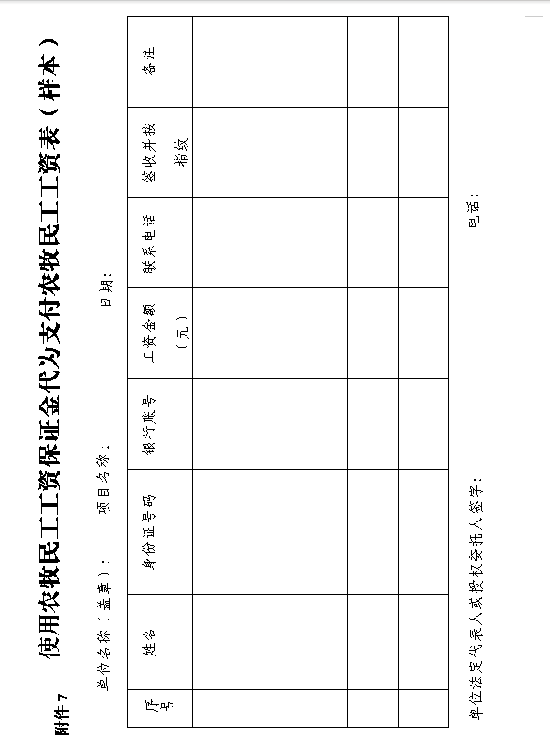
附件8

取得农牧民工工资保证金返还（销户）
确认书所需材料

1.申请书内容：
（1）申请抬头：人力资源和社会保障行政部门。落款为本企业，并加盖企业公章。
（2）工程项目基本信息。
（3）书面承诺：该工程项目不存在未解决的拖欠农牧民工工资问题，工程款、人工费（劳务费）、农牧民工工资均已结算支付完毕。
（4）施工现场维权信息告示牌公示情况。
2.营业执照副本复印件，法定代表人授权委托书、法定代表人和被委托人身份证复印件。授权委托书需有法定代表人签字。
3.工程结算报告。工程款、劳务费结算报告的原件、复印件，不能提供结算报告的，可提供合同和发票原件及复印件。
附件9
关于公司农牧民工工资保证金返还
（销户）确认书（样本）

：（银行名称）
现同意对公司农牧民工工资保证金予以返还（销户），烦请贵行协助办理相关手续。

农牧民工工资保证金专用账户开户名：
账号：
特此致函

人力资源和社会保障部门
（盖章）
年 月 日

